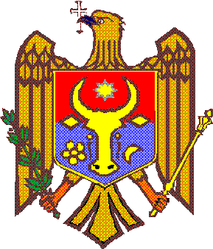 REPUBLICA MOLDOVA
RAIONUL FLOREŞTI
PRIMĂRIA COMUNEI SEVIROVA
СONSILIUL COMUNAL SEVIROVA

MD-5037 s.Sevirova r-nul Floreşti, tel: 0-250-42-236, e-mail: primariasevirova@gmail.com

26 iunie 2026
ANUNȚ
privind organizarea consultărilor publice (focus-grupuri) asupra proiectului de Decizie „Cu privire la amalgamarea voluntară a unităților administrativ-teritoriale comuna Gura-Căinarului, Sevirova și sat. Putinești”
Primăria comunei Sevirova informează publicul interesat despre organizarea consultărilor publice (focus-grupuri) asupra proiectului de Decizie cu privire la amalgamarea voluntară a unităților administrativ-teritoriale:
- comuna Gura-Căinarului;
- comuna Sevirova;
- satul Putinești.
Obiectul consultării
Proiectul de decizie supus consultării vizează aprobarea amalgamării voluntare a unităților administrativ-teritoriale comuna Gura-Căinarului, Sevirova și sat. Putinești.
Consultarea are ca scop informarea părților interesate și colectarea opiniilor și recomandărilor asupra proiectelor de decizie.
Acces la documente
Proiectul de decizie și materialele aferente (nota informativă, analiza, alte documente relevante) sunt disponibile:
• la sediul Primăriei com. Sevirova, r-nul Florești,
• alte platforme
Desfășurarea consultărilor publice
Consultările publice (focus-grupuri) vor avea loc după cum urmează:
Data: 01.07.2026 - 14.07.2026
Participarea este deschisă tuturor persoanelor interesate.
Modalitatea de participare
Cetățenii, reprezentanții societății civile, mediului de afaceri și alte părți interesate pot:
- participa direct la ședința focus-grupuri
- transmite recomandări în scris până la data de 14.07.2026, prin:
• e-mail: primariasevirova@gmail.com;
• poștă sau depunere la sediul Primăriei
Persoană responsabilă
Pentru informații suplimentare, vă puteți adresa:
Nume, prenume: Bezvușceac Elena
Funcția: primar
Tel.: 078588737
Email: primariasevirova@gmail.com

